

ZLATÁ NEDĚLE NA CHLUMECKÝM RYNKU
(tentokrát na neděli Stříbrnou)
dne 16. 12. 2018

od 10 do 16 hodin
Vánoční jarmark, drobné
dárky, živá zvířátka,
Betlémské světlo. Výstava Čekání na Vánoce
v kostele Nejsvětější Trojice.

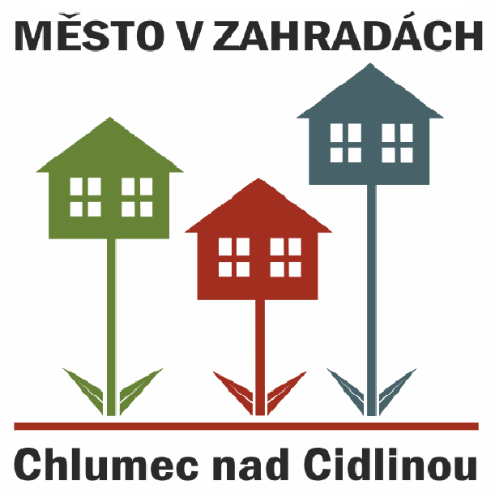
Od 13 hodin kulturní vánoční program na náměstí.

Pořádá Město Chlumec nad Cidlinou
a Spolek „Město v zahradách“

